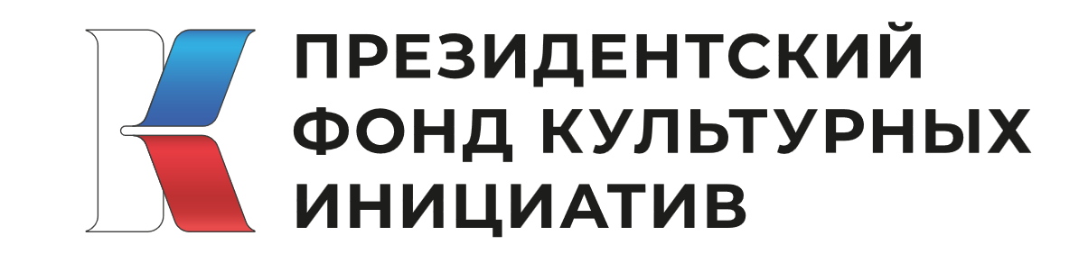

Для формата А 4 - длина логотипа 6.5 см. Размещение – слева. ШРИФТ и расположение надписи – НЕ МЕНЯТЬ.
Должно соблюдаться охранное поле вокруг логотипа !
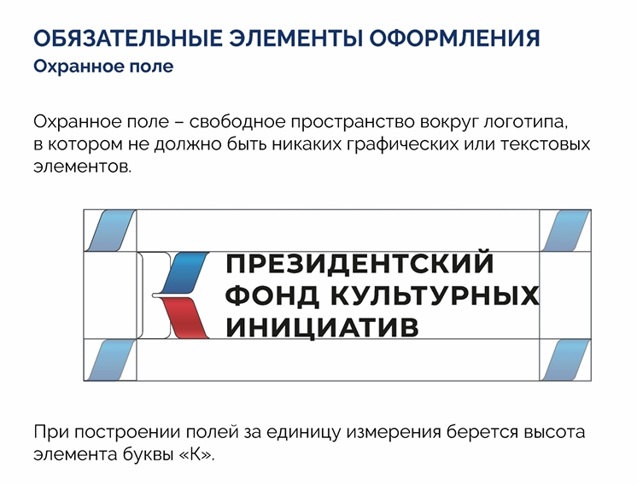

В конце текста обязательно указывать хэштеги
#Фондкультурныхинициатив #Грантдлякреативныхкоманд #ПроектАРОСПРкалейдоскопнародноготворчества

